Oppgave 1 (V2015 del1, 2 poeng)
Du har en boks med form som et rett, firkantet prisme og en boks med form som en sylinder. De to boksene er like høye. Grunnflaten i det rette, firkantede prismet er et rektangel med sider 7 cm og 4 cm. Radius i sylinderen er 3 cm.
Hvilken boks har størst volum?
$$V_{p}=G_{p}⋅h$$
$$V_{s}=G_{s}⋅h$$
Fordi at de har samme høyde vil figuren med størst grunnflate ha størst volum.
$$G_{p}=7cm⋅4cm=28cm^{2}$$
$$G_{s}=πr^{2}=3,14⋅{\left(3cm\right)}^{2}=28,26cm^{2}$$
Sylinderen har størst volum.
Oppgave 2 (V2015 del1, 2 poeng)
Et vindu har form som et rektangel. Vinduet er 6 dm bredt og 7 dm høyt.
Gjør beregninger og avgjør om det er mulig å få en kvadratisk plate med sider 9 dm inn gjennom vinduet.
Bruker Pytagoras:
$$x^{2}={(6dm)}^{2}+{\left(7dm\right)}^{2}=36dm^{2}+49dm^{2}=85dm^{2}$$
$$x=\sqrt{85}dm$$
Fordi at $9^{2}=81$, vil $\sqrt{85}>9$.
Platen har nok plass til å passere.
Oppgave 3 (V2015 del1, 2 poeng)
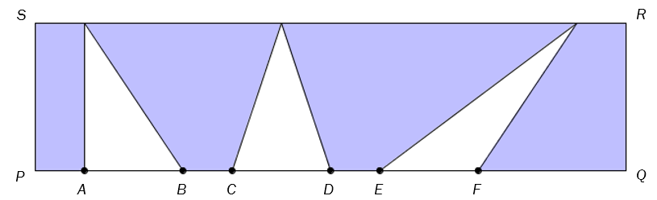
Figuren ovenfor viser et rektangel $PQRS$. $PQ=12cm, QR=3cm$ og $AB=CD=EF=2cm$.
Bestem arealet av det blå området.
Figuren består av et rektangel og tre trekanter med like stort areal.
$$A_{blå}=A_{rektangel}-3⋅A_{trekant}$$
$$A_{blå}=l⋅b-3⋅\frac{g⋅h}{2}$$
$$A_{blå}=12cm⋅3cm-3⋅\frac{2cm⋅3cm}{2}=36cm^{2}-9cm^{2}=27cm^{2}$$
$$\underline{\underline{A_{blå}=27cm^{2}}}$$

Oppgave 4 (V2015 del1, 2 poeng)

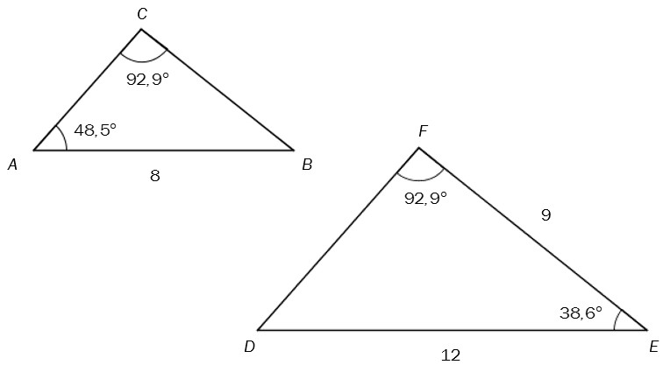
- Forklar at de to trekantene ovenfor er formlike.
$$∠B=180°-92,9°-48,5°=38,6°$$
Tilsvarende finner vi at $∠D=48,5°$. Alle vinklene er dermed like stor, og trekanten er formlik.
- Bestem lengden av siden BC ved regning.
$$\frac{BC}{EF}=\frac{AB}{DE}$$
$$\frac{BC}{9}=\frac{8}{12}$$
$$BC=\frac{8}{12}⋅9$$
$$BC=6$$

Oppgave 5 (H2014 del1, 4 poeng)
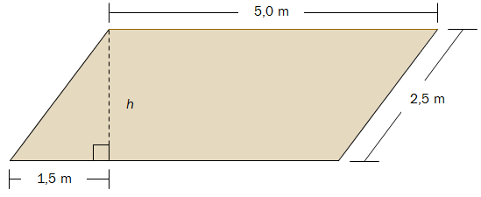
Et blomsterbed har form som et parallellogram. Se skissen ovenfor.
- Vis ved regning at høyden h i parallellogrammet er 2,0 m.
Fordi at det er et parallellogram vil hypotenusen i trekanten være 2,5m.
$$hyp^{2}=kat^{2}+kat^{2}$$
$${(2,5m)}^{2}={(1,5m)}^{2}+h^{2}$$
$$6,25m^{2}=2,25m^{2}+h^{2}$$
$$h^{2}=6,25m^{2}-2,25m^{2}=4m^{2}$$
$$h=\sqrt{4m^{2}}=2m$$
$$h=2m$$
Du skal legge et lag med 10 cm jord i hele blomsterbedet. Du kjøper jord i sekker. I hver sekk er det 35L.
- Hvor mange sekker trenger du?
Jeg velger å gjøre om lengdene fra meter til desimeter fordi at $1dm^{3}=1L$.
$$G_{parallellogram}=l⋅h=50dm⋅20dm=1000dm^{2}$$
$$V=G_{parallellogram}⋅h=1000dm^{2}⋅1dm=1000dm^{3}=1000L$$
$$Antall sekker=\frac{1000}{35}=28,57$$
Vi trenger 29 sekker for å dekke hele blomsterbedet.
Oppgave 6 (V2014 del1, 3 poeng)
- Løs likningen
$$\frac{\left(x+4\right)⋅3}{2}=9$$

$$\left(x+4\right)⋅3=18 |⋅2$$
$$x+4=6 | ÷3$$
$$x=6-4$$
$$x=2$$

- Et trapes har et areal på 9 cm2. Høyden i trapeset er 3 cm, og den ene av de parallelle sidene er 4 cm. Bestem lengden av den andre av de parallelle sidene.
$$A_{trapes}=\frac{\left(a+b\right)⋅h}{2}$$
$$9=\frac{\left(x+4\right)⋅3}{2}⟺x=2$$
Når vi fyller ut formelen for arealet av et trapes får vi samme likning som i oppgave a).
Derfor er den ukjente siden 2cm.
Oppgave 7 (H2013 del1, 2 poeng)
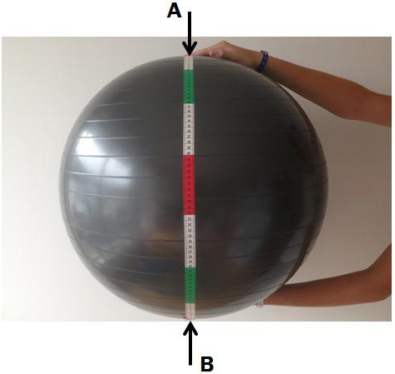
Maria lurer på hvor stor diameter en ball har. Hun måler langs ballens overflate og finner at det er ca. 100 cm fra A til B. Se bildet ovenfor.
Gjør overslag, og bestem omtrent hvor stor diameter ballen har.
Maria har målt halvparten av omkretsen, så: $O=200cm$
$$O=πd$$
$$d=\frac{O}{π}=\frac{200cm}{π}≈\frac{200cm}{3}=66 cm$$
Diameteren til ballen er noe under 66 cm.
Oppgave 8 (H2013 del1, 2 poeng)
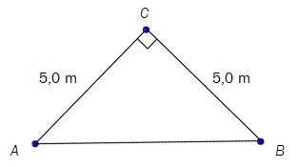
Et område har form som vist på figuren ovenfor.
Avgjør ved regning om avstanden fra A til B er lengre enn 7,0 m.
$$AB^{2}=5^{2}+5^{2}=25+25=50$$
$$AB=\sqrt{50}$$
Fordi $7^{2}=49$ er $\sqrt{50}>7$.
AB er lengre enn 7,0 meter.

Oppgave 9 (H2013 eksempel del1, 2 poeng)
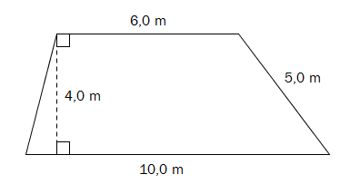
Et område har form som vist på figuren ovenfor. Bestem arealet av området.
$$A_{trapes}=\frac{\left(a+b\right)⋅h}{2}=\frac{\left(6m+10m\right)⋅4m}{2}=16m⋅2m=32m^{2}$$
$$\underline{\underline{A_{trapes}=32m^{2}}}$$
Oppgave 10 (V2013 del1, 4 poeng)
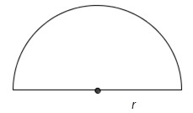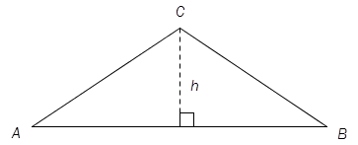
Et område har form som en halvsirkel med radius r = 1,0 m. Et annet område har form som en likebeint $∆ABC$, der AB = 3,0 m og høyden h = 1,0 m. Se figurene ovenfor.
Gjør beregninger og avgjør
a) hvilket av de to områdene som har størst areal.
$$A_{halvsirkel}=\frac{πr^{2}}{2}=\frac{3,14⋅{\left(1m\right)}^{2}}{2}=1,57m^{2}$$
$$A_{trekant}=\frac{g⋅h}{2}=\frac{\left(3m⋅1m\right)}{2}=1,5m^{2}$$
Halvsirkelen har størst areal.
b) hvilket av de to områdene som har størst omkrets.
$$O_{halvsirkel}=\frac{O_{sirkel}}{2}+2r=\frac{2πr}{2}+2r=πr+2r=3,14m+2m=\underline{5,14m}$$

$$AC=BC=\sqrt{{\left(\frac{1}{2}AB\right)}^{2}+h^{2}}=\sqrt{{\left(1,5m\right)}^{2}+{\left(1m\right)}^{2}}=\sqrt{{1,5}^{2}+1}m=\sqrt{3,25}m$$
$$O_{trekant}=AB+BC+AC=3m+\sqrt{3,25}m+\sqrt{3,25}m=\underline{\left(3+2\sqrt{3,25}\right)m}$$
Vi ser at: $2\sqrt{3,25}m>2,14m$
Omkretsen til trekanten større enn halvsirkelen.

Oppgave 11 (V2013 del1, 3 poeng)
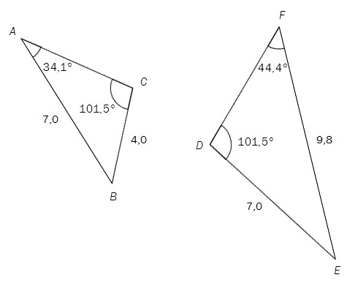
- Vis at de to trekantene ovenfor er formlike.
$$∠B=180°-34,1°-101,5°=44,4°$$
Tilsvarende finner vi at $∠E=34,1°$. Alle vinklene er dermed like stor, og trekantene er formlike.

- Bestem lengden av sidene $AC$ og $DF$.
$$\frac{AC}{DE}=\frac{AB}{EF}$$
$$AC=\frac{AB}{EF}⋅DE=\frac{7}{9,8}⋅7=5$$
$$AC=5$$

$$\frac{DF}{BC}=\frac{EF}{AB}$$
$$DF=\frac{EF}{AB}⋅BC=\frac{9,8}{7}⋅4=5,6$$
$$DF=5,6$$

